PS – Prehospital sjukvårdsledning är ett försvenskat koncept av MIMMS – Major Incident Management and Support. MIMMS används internationellt, civilt som militärt i samband med större olyckor och katastrofer. Sverige går mer och mer över till PS – ta reda på vad som gäller där du arbetar. Grunden är densamma och det går bra att arbeta sida vid sida oavsett utbildning. Föreläsningen kommer att vara en introduktion till dessa utbildningar.

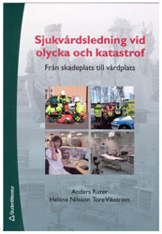

Sjukvårdsledning vid olycka och katastrof
En viktig del inom katastrofmedicin är att vid en olycka eller katastrof alltid etablera en sjukvårdsledning. Denna bok beskriver innehållet i Socialstyrelsens föreskrifter och allmänna råd och hur dessa bör tillämpas praktiskt vid upprättande av en sjukvårdsledning både i ett skadeområde, på regional nivå och på sjukhus vid olycka och katastrof.
Boken utkom i februari 2006 på Studentlitteratur.
ISBN: 9789144039053

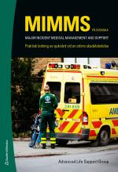

MIMMS - på svenska
Praktisk ledning av sjukvård vid en större skadehändelse
Boken presenterar ett metodiskt och strukturerat sätt att leda och organisera arbetet på en skadeplats i samband med en allvarlig händelse. Principer för prioritering av arbetsuppgifter, säkerhetsmedvetande, rapportering och triage presenteras på ett enkelt och enhetligt sätt.
Revisionsår: 2004 Utgivningsår: 2004
Översättare; Per Örtenwall

Vid intresse så finns en mängd KAMEDO – rapporter (katastrofmedicinska observatörsrapporter) utgivna av Socialstyrelsen.
Speciellt intressant och aktuell;
Bombattentatet i Oslo och skjutningarna på Utøya 2011 – Kamedo Rapport 97
(tryck på rapporten för länk)

Åsa Högstedt, ambulanssköterska, projektledare PreHospitalt och Katastrofmedicinskt Centrum, VGR
asa.hogstedt@vgregion.se

